Lienzer Dolomity

Obsah:
Popis oblasti 4
Popis expedície 5
Vysokohorské feraty 6
Ferata Laserz-Klettersteig 6
Ferata Seekofel-Klettersteig 6
Ferata Spitzkofel-Steig 6
Ferata Allmaier-Toni-Weg 7
Ferata Panorama-Klettersteig 7
Ferata Madonnen-Klettersteig 7
Roklinové feraty 8
ÖTK-Klettersteig Pirknerklamm 8
Galitzenklamm-Klettersteig 8
Klettersteig Adrenalin 8
Prvý deň – príchod a cvičné feraty 9
Koflwand-Klettersteig 9
Druhý deň – feraty Laserz a Panorama 10
Tretí deň – Madonnen-Klettersteig a prípadne Seekofel-Klettersteig 10
Štvrtý deň – ferata na Spitzkofel a Weittalspitze 10
Piaty deň – roklinové feraty Galitzenklamm a Adrenalin 11
Informácie o ubytovaní a ďalších zdrojoch informácií 12
Ubytovanie 12
Zaistené cesty (feraty) v oblasti Lienz Dolomity 12
Tlačená mapa 12
Informácie o feratách 12
Zhrnutie 13

Popis oblasti

Lienzer Dolomity sú súčasťou Gailtalských Álp, hoc niekedy sú označované ako samostatné pohorie, pretože sa tam nachádzajú najvyššie vrcholy Gailtalských Álp. Gailtalské Alpy sa nachádzajú medzi riekami Dráva a Gail.

Celé pohorie Gailtalské Alpy sa rozdeľuje na časti (smer západ-východ):
- Lienz Dolomity
- skupina Jauken
- skupina Reiβkofel
- skupina Latschur
- skupina Spitzegel
- Villacher Alpy

Lienz Dolomity sa podobajú zložením na talianske Dolomity, avšak sú geograficky vzdialené podobne ako Brenta Dolomity. Geograficky Lienz Dolomity sa rozkladajú na území spolkových krajín – Korutánsko a východné Tirolsko. Najvyšším vrchol ako Lienz Dolomitov, ako aj Gailtalských Álp je Grosse Sandspitze (2772 m n.m.)

Lienz Dolomity možno rozdeliť na skupiny (smer západ-východ):
- Eggenkofel
- Spitzkofel - Kreuzkofel
- Laserz
- Hochstadel
- Lumkofel

Expedícia bude obsahovať feraty v Laserz a Spitzkofel horských skupinách.

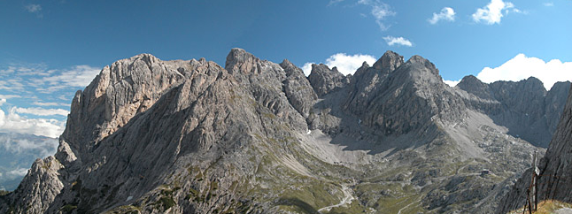

Popis expedície

Expedícia bude obsahovať dva druhy ferát:
- feraty vo vysokohorskom prostredí v okolí chaty Karlsbaderhütte
  - nástupy budú len odhadnuté, pretože v knižnom sprievodcovi sú nástupy uvádzané z chaty Dolomitenhütte
  - budeme kombinovať feraty podľa počasia a aktuálnej časovej náročnosti ferát
- roklinové feraty v okolí mesta Lienz
  - tieto feraty možeme absolvovať počas príchodu a odchodu

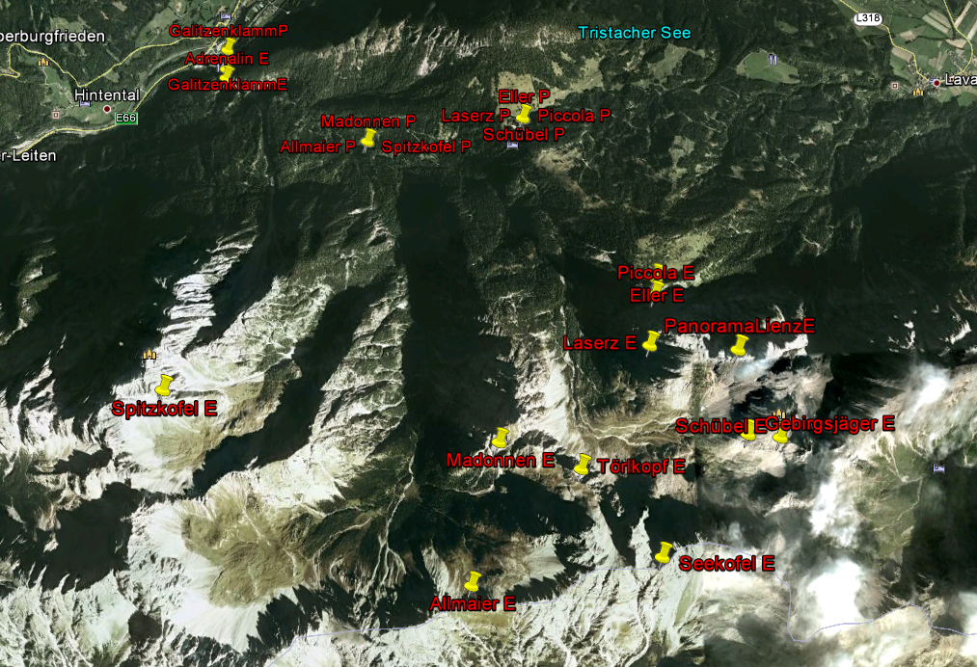

Vysokohorské feraty

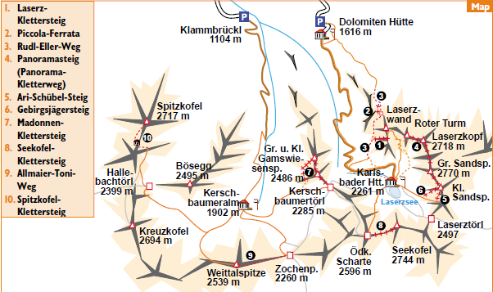

Ferata Laserz-Klettersteig

Obtiažnosť: D
Lezenie (výška): 380 m
Lezenie (čas): 2 hodiny

Ferata Seekofel-Klettersteig

Obtiažnosť: B/C, var. D
Lezenie (výška): 200 m
Lezenie (čas): 2 hodiny

Ferata Spitzkofel-Steig

Obtiažnosť: B, I-
Lezenie (výška): 250 m
Lezenie (čas): 1,5 hodiny

Ferata Allmaier-Toni-Weg

Obtiažnosť: C
Lezenie (výška): 330 m
Lezenie (čas): 2 hodiny

Ferata Panorama-Klettersteig

Obtiažnosť: C/D, I+
Lezenie (výška): 430 m
Lezenie (čas): 2 hodiny

Ferata Madonnen-Klettersteig

Obtiažnosť: C
Lezenie (výška): 390 m
Lezenie (čas): 2 hodiny

Roklinové feraty

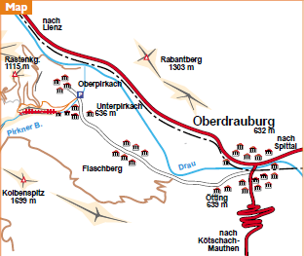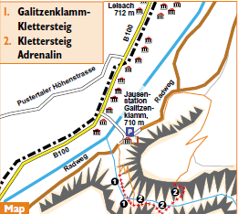

ÖTK-Klettersteig Pirknerklamm

Obtiažnosť: C
Lezenie (výška): 140 m
Lezenie (čas): 50 minút

Galitzenklamm-Klettersteig

Obtiažnosť: C/D
Lezenie (výška): 60 m
Lezenie (čas): 30 minút

Klettersteig Adrenalin

Obtiažnosť: D/E, var. E
Lezenie (výška): 250 m
Lezenie (čas): 2,5 hodiny

Prvý deň – príchod a cvičné feraty

Po absolvovaní cesty do oblasti Lienz Dolomitov a precestovaní skoro 600 km by nám mohli padnúť vhod 2 feraty na rozcvičenie. Ferata Koflwand patrí ešte k pohoriu Kreuzeck, pričom je to krátka ferata prakticky pri ceste.

Koflwand-Klettersteig

Obtiažnosť: C/D
Prístup: 5 minút z parkoviska
Lezenie (výška): 50 m
Lezenie (čas): 25 minút

Pred príchodom na parkovisko pri chate Dolomitenhütte môžeme absolvovať roklinovú feratu ÖTK-Klettersteig Pirknerklamm, ktorá je odporúčaná kvôli zaujímavému prechodu rokliny Pirknerklamm. Obsahuje zopár visutých mostov, ktoré prechádzajú ponad a popri vodného toku Pirknerbach s vodopádmi.
Ďalej už pokračévať na parkovisko pri chate Dolomitenhütte, odkiaľ už budeme šlapať k chate Karlsbaderhütte. Môžeme ísť po šotolinovej ceste alebo lepšie po turistickej ceste Rudl Eller-Weg (obtiažnosť A). Počas pochodu môžeme ešte absolvovať Piccola Ferrata (tiež označovanej ako Ferrata Zellinköpfe, obtiažnosť B/C).

Časový plán:
- cesta autom 7 hodín
- ferata Koflwand 0,5 hodiny
- ferata Pirknerklamm 1,5 hodiny
- pochod k chate Karlbaderhütte 3 hodiny
Celkom min. 12 hodín

Druhý deň – feraty Laserz a Panorama

Po náročnom prvom dni sa vydáme na prvé „double“ t.j. dve feraty, ktoré zdoláme naraz.
Najprv vystúpime na vrchol Kleine Laserzwand pomocou feraty Laserz. Následne nezostúpime späť ku chate, ale sa presunieme na začiatok feraty Panorama. Táto ferata prechádza hrebeňom horskej skupiny Laserz s vrcholmi:
Kleine Laserzkopf (2690 m n.m.)
Grosse Laserzkopf (2718 m n.m.)
Grosse Galitzenspitze (2710 m n.m.)
Kleine Galitzenspitze (2690 m n.m.)
Daumen (2720 m n.m.)
Grosse Sandspitze (2772 m n.m.)
Na zostup môžeme použiť buď feratu Ari-Schübel-Steig (obtiažnosť B/C) alebo feratu Gebirgsjägersteig (obtiažnosť B/C, 1+).

Celkový čas by mal byť 5-6 hodín, pričom doba lezenia by mala byť 4-5 hodín. V prípade dobrého počasia a našej kondície môžeme ešte vybehnúť na Seekofel feratou Seekofel-Klettersteig. Je to na dohľad z chaty, avšak úctyhodných asi 500 výškových metrov. Skôr si to necháme na ďalší deň.

Tretí deň – Madonnen-Klettersteig a prípadne Seekofel-Klettersteig

Tento deň sa presunieme západným smerom od chaty pod dva vrcholy Grosse Gamswiesenspitze (2486 m n.m.) a Kleine Gamswiesenspitze (2454 m n.m.). Oboma vrcholmi prechádza ferata zvaná Madonnen-Klettersteig. Prechod feratou by nemal trvať dlhšie ako 2 hodiny, takže môžeme cestou späť absolvovať feratu na Seekofel (2738 m n.m.).
Celkovo by to mal byť ďalší „výživný“ deň.

Štvrtý deň – ferata na Spitzkofel a Weittalspitze

Na zdolanie vrcholu Spitzkofel sa budeme presunúť ešte ďalej západným smerom ako predchádzajúci deň. Našťastie sa môžeme občerstviť na chate Kerschbaumer Alm. Keďže pochod bude dosť dlhý a náročný, uvidíme, či ešte na ceste späť vystúpime na vrchol Weittalspitze ďalšou feratou. Ak sa na to dáme, bude to ozajstná výzva.

Piaty deň – roklinové feraty Galitzenklamm a Adrenalin

Tento deň sa budeme vracať domov, ale cestou nevynecháme zaujímavé roklinové feraty. Náročnejšia ferata Adrenalin je priamym pokračovaním feraty Galitzenklamm. Ako je bežné pre roklinové feraty, budeme prechádzať niekoľkými lanovými mostami ponad vodný tok. Obe feraty by mali byť pekným a zaujímavým zakončením nášho pobytu v Lienzer Dolomitoch.

Informácie o ubytovaní a ďalších zdrojoch informácií

Ubytovanie
Karlsbaderhütte | www.karlsbaderhuette.at/
Dolomitenhütte | http://www.dolomitenhuette.at/
Kerschbaumeralm - Schutzhaus | http://www.kerschbaumeralm-schutzhaus.at

Zaistené cesty (feraty) v oblasti Lienz Dolomity

Tlačená mapa
Kompass WK 47
ÖK 179, Lienz; F&B WK 182

Informácie o feratách
Kniha: Klettersteigführer Österreich
Web: www.bergsteigen.at

Zhrnutie

Okolo Lienzer Dolomity prechádzame, keď cestujeme do talianskych Dolomitov na lyžovačku. Že je to pohorie, ktorým vedie veľa zaujímavých turistických trás, sme tak trochu tušili. Táto expedícia by mala naše tušenie potvrdiť a vždy, keď budeme cestovať znovu okolo týchto vrcholov, si zaspomíname na príjemné zážitky na náročných feratách.

Ako pri každej expedícii bude platiť, že zloženie programu bude závisieť od našej fyzickej a psychickej kondície a samozrejme z aktuálneho počasia.

Dúfame, že expedícia Lienzer Dolomity bude úspešná a vrátime sa domov s množstvom zážitkov z ferát, veľa fotografiami a žiadnymi odretými kolenami.

